战略采购成本管理与谈判实战技巧
【培训时间】 5月28-29日 青岛
【培训对象】采购员，采购主管，采购经理及供应链管理人员、与商务活动相关的管理人员
【课程费用】RMB 4200元/人/ 2天1夜（含授课费、资料费、午餐费、茶点费、税费等）
【电话微信】0531-82971531 13969083947 13688631212


关注公众号
查看公益课
扫码申请属于自己企业的商学院
2000+门课程免费看


课程背景
采购在工作管理中，最常应用到的工作技能包括针对不同的供应商与采购商品，能够有效进行供应定位，根据定位分析策划合适的采购战略，并且在保证供应安全的前提下，有效地控制采购价格与采购成本，这无疑能为企业提升市场竞争能力，创造更好的价值。采购要知道其采购的商品，采购双方的博弈能力与市场情形，商品是由哪些成本构成的，合不合理，企业是否应该对其买单。当供应商提出涨价时，如何来分析与判断供应商诉求的合理性，从而采用合理的采购策略来从容应对。当采购部门做为企业重要的利润中心时，采购必须懂得其支付的每一分钱，是如何影响企业的运营绩效的，从而制定有效的定价策略，从而为企业创造最大的价值。同时，采购在日常的工作，有太多的方面需要谈判，如何能按自己觉得合适的价格成交，如何能在价格以外争取到更多对自己有利的东西？如何通过有效的谈判完成自己的采购或销售任务？都依赖于谈判过程中采购的谈判技能。可以说不会谈判的人和不善于谈判的采购，是很难达成自己所期望的结果的。在企业的采购活动中，谈判是必不可少的，采购人员的谈判技能，直接影响着企业与供应商的关系，以及企业绩效与目标的达成，优秀的谈判理念与能力，可以说是采购人员极其重要的必备能力。如何做到既能达成企业目标，又能赢得供应商的信任与支持？采购谈判实战技巧将告诉您如何从谈判策略，目标制定，策划，组织，实施，到谈判的心理判断，逻辑过程，肢体语言，跨文化沟通，让您成为谈判专家！
课程收益
- 掌握战略采购的外部环境分析PESTLE模型分析方法
- 掌握制定采购战略必须熟知的分析模型（波特五力，卡拉杰克，供应商偏好，组合分析）
- 掌握成本与价格管理的概念
- 掌握价格与成本分析与管理方法
- 了解采购谈判的本质，谈判的逻辑过程，商务谈判的特点，作用与内容。
- 理解采购谈判的基础原理与目标。掌握如何进行双赢谈判前的背景分析，判断谈判人员的风格特质与谈判实力；如何确定谈判目标与范围，制定谈判策略。
- 熟悉并掌握采购谈判的七大要领，理解并能够制定最佳替代方案
- 掌握如何来组织采购谈判的开局与中场交锋，如何来通过倾听与提问，来引导谈判进程？如何通过心理判断与行为肢体语言来判断对方？如何有效并合理地进行妥协来进行目标达成？
- 掌握如何来进行采购谈判的收场
课程大纲
采购的战略与成本管理篇
- 上兵伐谋：战略采购的基础：博弈力分析与关系策略
学习目标：
  - 理解采购的职责
  - 掌握分析采购外部环境的方法
  - 掌握识别采购与供应商博弈力的方法
  - 理解供应管理中关系策略的基础思维
  - 掌握分析并制定合适的采购战略的方法
课程章节：
  - 采购在组织中的职责
  - 如何有效分析采购的外部环境-PESTLE模型
  - 如何识别供应商的博弈力-波特五力模型
  - 如何有效进行供应定位-卡拉杰克模型
  - 如何判断供应商对于业务的态度-供应商偏好模型
  - 如何运用组合分析法制定量身定做的采购战略
案例：著名企业案例讲解
- 知己知彼：驾驭价格与成本的秘密
学习目标：
  - 了解财务是如何看成本的
  - 掌握成本类型知识
  - 掌握成本管理与价格管理的知识
  - 掌握所有权总成本TCO的概念与应用
课程章节：
  - 财务视角的成本管理
  - 采购必须掌握的9种成本类型（含多个小案例）
  - 成本管理与价格管理
  - 所有权总成本（TCO）
案例：著名企业的TCO运用方法
- 运筹帷幄：供应商定价与有效价格分析
学习目标：
  - 了解供应商常用的6种定价方法
  - 掌握采购价格分析的方法
课程章节
  - 供应商定价的6种方法
  - 采购价格分析的方法
案例：著名上市公司的价格分析案例
采购谈判实战技巧篇
学习目标：
- 了解采购谈判的本质，谈判的逻辑过程，商务谈判的特点，作用与内容。
- 理解采购谈判的基础原理与目标。掌握如何进行双赢谈判前的背景分析，判断谈判人员的风格特质与谈判实力；如何确定谈判目标与范围，制定谈判策略。
- 熟悉并掌握采购谈判的七大要领，理解并能够制定最佳替代方案
- 掌握如何来组织采购谈判的开局与中场交锋，如何来通过倾听与提问，来引导谈判进程？如何通过心理判断与行为肢体语言来判断对方？如何有效并合理地进行妥协来进行目标达成？
- 掌握如何来进行采购谈判的收场
课程章节
基础篇：谈判的逻辑过程
- 采购谈判概述
  - 谈判是什么
  - 采购谈判的特点
  - 采购何时需要谈判
  - 采购谈判的作用
  - 采购谈判的内容
  - 谈判目标
  - 双赢采购谈判
- 采购采购谈判的准备工作
  - 知己：了解采购背景（业务需求， PESTLE）
  - 知彼：了解供应商组织
  - 知人：谈判人员的四种风格（测试）
  - 识别双方的谈判实力
  - 内外部分析-SWOT分析
  - 我们应该怎么做？（基于定位与偏好分析的组合分析）
  - 谈判的筹码在哪里？
  - 确定谈判策略与目标-识别成交区间的模型
  - 博弈的底气：设定最佳备选方案
10、制定策略
角色练习
- 双赢采购谈判的七大要领
- 合适的时间：采购谈判的时机
- 合适的地点：地点的选择
- 合适的战友：成功的谈判团队-谨防猪队友
- 听懂对方的意思：听-倾听的力量
- 完美的表达：说-语言的艺术
- 主控进程的利器：提问的艺术
- 察言观色：观-洞悉对方的身体语言
- 创建和谐气氛：赞美的威力
实战篇：将策略落地到场景的谈判全过程
- 双赢采购谈判之开场布局
- 重视谈判前的铺垫
- 营造谈判气势
- 拉近双方的距离：从兴趣入手
- 牌局争胜：出牌技巧
- 高起点才可能有大回报：学会狮子大开口
- 学会恐吓：学会大吃一惊
- 我只与有权的人谈：找对人，说对话
- 应对采购风险，我们有哪些应对和防范措施？
- 警惕：供应商定规
五、采购谈判中场交锋七大技巧
- 你想要什么：记住立场和利益
- 从小话题开始：投石问路
- 认识时间的价值：拖延时间未必坏
- 控制节奏：让好每一步
- 柔能克刚：避免争论
- 兵不血刃地解决战斗：声东击西和围魏救赵
- 避其锋芒，挫其锐气：沉默是金
- 警惕：从乔哈里视窗看认知模型中的谈判盲区，规避信息不对称的风险
视频/案例分析
- 双赢采购谈判之收场
- 专业的套路：黑白配
- 意外的收获：不要白不要
- 还是要控制节奏：离开的时机
- 言而有信：白纸黑字不能少
- 回顾谈判
六、课堂实战：ABC角分组模拟谈判
七、采购谈判过程回顾
补充：互联网时代的采购管理
老师简介
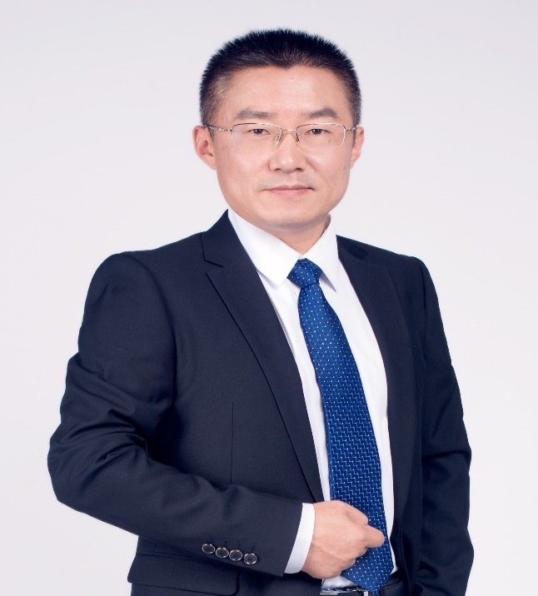
沙炜/Victor Sha
- 工商管理硕士
- 采购与供应链管理专家/培训师/企业管理顾问
- 2018年度华人好讲师总决赛10强
- 国际教练联合会（ICF）认证高管教练
- 国家认证二级心理咨询师
- 西交利物浦大学校外导师（供应链研究生导师）
- 英国皇家采购与供应学会CIPS课程讲师
- 多个全球著名采购与供应链组织的特邀导师和讲师

[职业经验]：
- 20年500强欧美中国大型企业中国，亚洲，全球供应链管理、运营管理、项目管理的丰富经验，专注于采购与供应商、供应链管理、成本管理，深悉销售、制造、研发、采购、物流及质量系统的团队工作；拥有大量基于供应商或者采购二维视角，以及运营管理视角的与全球化大企业合作的项目案例；丰富的多团队管理经验、成本改善策略及执行经验、优秀的理念和能力；曾经为外企在中国建立过5家工厂与公司，并负责过多个在业界富有盛名的标杆项目。
曾任职于：
- 空调与重工行业：美资/中资
- 汽车与工业品物流行业：德资
- 光电与通讯行业：美资
- IT与3C行业：英国/加拿大
- 历任物料经理，亚太区采购经理，资深采购与质量经理，采购总监，亚洲运营经理，总裁助理，VP等高管职务
- 擅长于供应商开发，采购管理，供应商管理，成本管理，物流与仓储管理，运营管理以及项目管理，拥有丰富的理论知识以及丰富的实践经验
- 标准课程包括供应商开发，采购管理，供应商管理，合同管理，供应商关系管理，供应链管理，价格与成本管理，供应链风险管理，供应链变革，计划与交期管理，精益采购与供应链，商务谈判，仓储与物流管理等等
[授课风格]：
- 幽默风趣|案例丰富|实战演练|严谨系统|谦逊亲和
- 20多年实践经验，自身积累的案例结合系统性的理论，让课程全程细致通透无难点无疑点；
- 从“道”与“法”着手，穿透“术”与“器”，让学员能够即学即用，既懂原理，又懂实操；
- 课程覆盖采购管理的各个方面，模块化设计，可按不同类型的企业与学员需求，组合成中端与高端两种不同级别的体系课程，即适合公开课，也适合企业大学建立内部的采购管理体系认证班，以及企业内部系列内训
[参训与内训企业]：
- 行业覆盖：高铁，汽车，航空，重工，新能源，光电，医疗，机械制造，手机通讯，半导体，军工，化工，快消品，服装，设备制造，新材料，仪器仪表，检测，物流，供应链管理等行业；
- 服务客户：中车时代电器，中车时代电动汽车，威孚股份，先导股份，三星电子，艾默生流体控制，科达股份，蒲城化工，享通光电，晶湛半导体，汇川科技，诚立电子，迈思德超净科技，博能科技，中创亨奎电子，安峰环保，精电电子，天天供应链，立讯精密，麦酷博信息科技，特灵空调，豪力士电线，万宝至马达，迪卡侬体育，珂纳医疗，福伊特造纸，光洋轴承等
[标准课程清单]：
课程代码  Code | 课程  Course | 课程天数  Days | 类别  Category
P1 | 采购必备的财务知识  Financial knowledge for procurement | 2 | 采购与供应链管理  Procurement and SCM
P2 | 采购的价格与成本管理  Price and cost management in procurement | 2 | 采购与供应链管理  Procurement and SCM
P3 | 采购计划与交期管理  Planning and fulfillment management in procurement | 2 | 采购与供应链管理  Procurement and SCM
P4 | 供应商质量管理  Supplier quality management | 2 | 采购与供应链管理  Procurement and SCM
P5 | 供应商管理  Supplier management | 2 | 采购与供应链管理  Procurement and SCM
P6 | 采购流程管理  Process management in procurement | 2 | 采购与供应链管理  Procurement and SCM
P7 | 谈赢天下：采购谈判-从原理到实战:  Win from negotiation in procurement - from principle to practice | 2 | 采购与供应链管理  Procurement and SCM
P8 | 供应管理领导力  Leadership in supply management | 2 | 采购与供应链管理  Procurement and SCM
P9 | 招标采购管理与供应风险管理  Bidding and supply risk management in procurement | 2 | 采购与供应链管理  Procurement and SCM
P10 | 供应管理的策略与风险管理  Strategy and risk management of supply management | 2 | 采购与供应链管理  Procurement and SCM
P11 | 采购与供应中的关系管理  Relationship management in procurement | 2 | 采购与供应链管理  Procurement and SCM
P12 | 采购价值增值-更高级的降本思维  Value added - Better cost reduction thinking in procurement | 2 | 采购与供应链管理  Procurement and SCM
P13 | 采购合同与关系管理  Contract and relationship management in procurement | 2 | 采购与供应链管理  Procurement and SCM
P14 | 供应商关系管理（原理与应用）  Supplier Relationship Management (from principle to application) | 2 | 采购与供应链管理  Procurement and SCM
P15 | 供应风险管理  Supply risk management | 2 | 采购与供应链管理  Procurement and SCM
P16 | 供应的物流管理  Logistics management in supply | 2 | 采购与供应链管理  Procurement and SCM
P17 | 供应链管理  Supply chain management | 2 | 采购与供应链管理  Procurement and SCM
P18 | 精益采购与供应链管理  Lean procurement and supply chain management | 2 | 采购与供应链管理  Procurement and SCM
P19 | 供应链风险管理  Supply chain risk management | 2 | 采购与供应链管理  Procurement and SCM
W1 | 仓储管理与库存控制  Warehouse management and inventory control | 2 | 物流与仓储  Logistics and warehousing
W2 | 仓储作业流程及控制  Warehousing operation process and control | 2 | 物流与仓储  Logistics and warehousing
P20 | 采购品类管理工作坊  Workshop for procurement Category Management | 4 | 采购与供应链管理  Procurement and SCM
G1 | 内部关系与有效沟通管理  Internal relations and effective communication management | 2 | 领导力  Leadship
[采购课程中阶体系]：
- 为采购人员量身打造的一站式，全方位进阶管理课程。
12天的课程包括了采购管理的道-观点/原则/方法；法-流程/规律/路径；术-动作/话术/窍门；器-模板/工具/表格
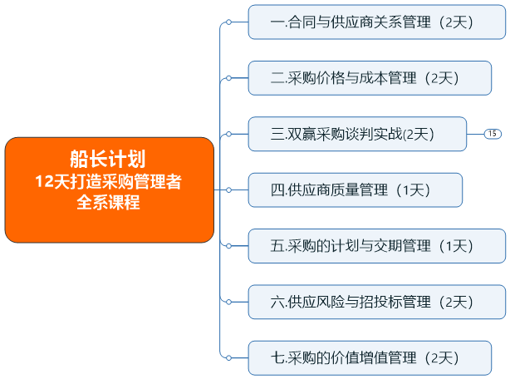
[企业内训课程]：
- 为企业量身打造，通过课前调研，高管沟通，学员访谈，规划出：
- 适合于企业自身需求的定制课程
- 适合于企业不同阶段需求的阶段课程
[部分课程与演讲现场照片]:
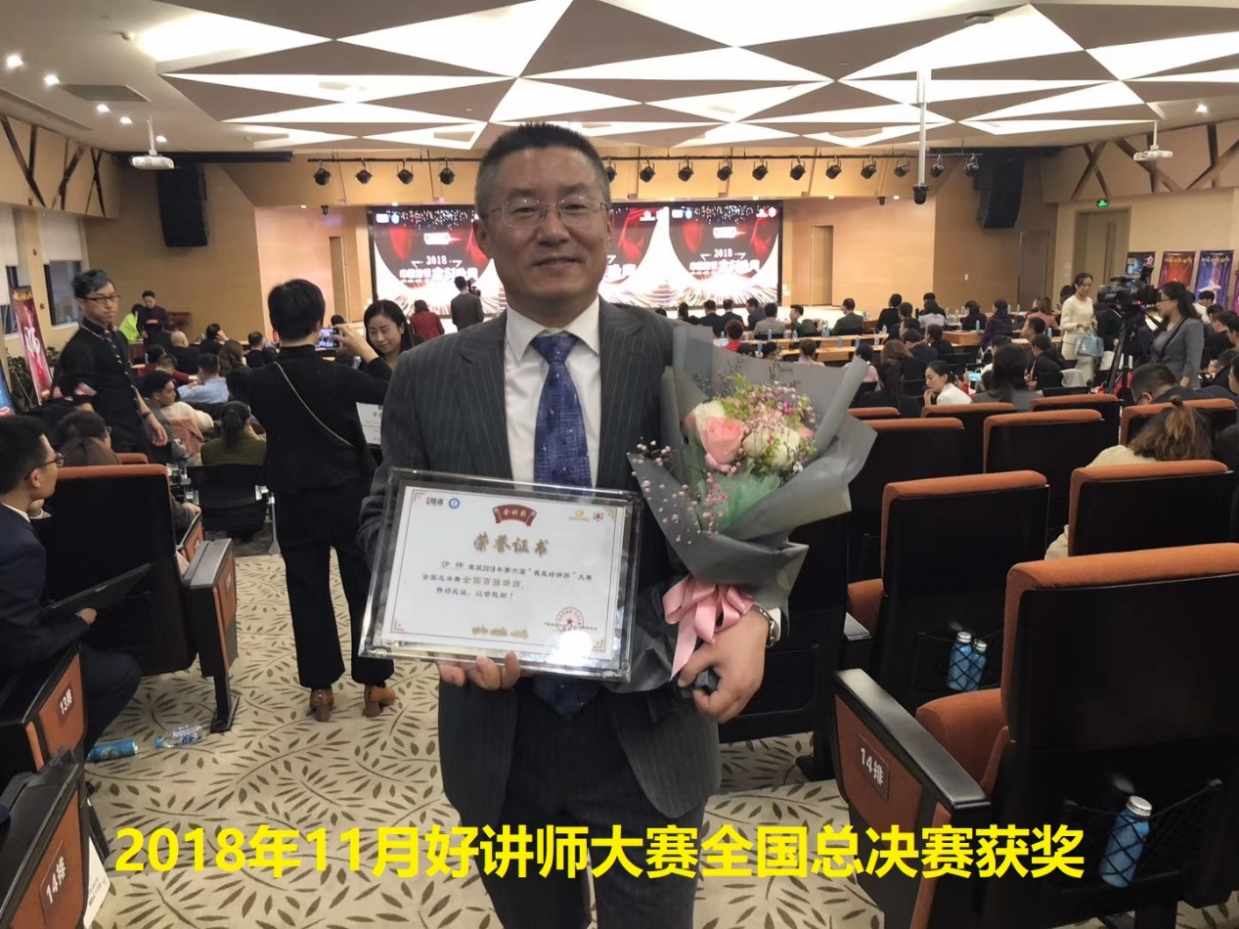
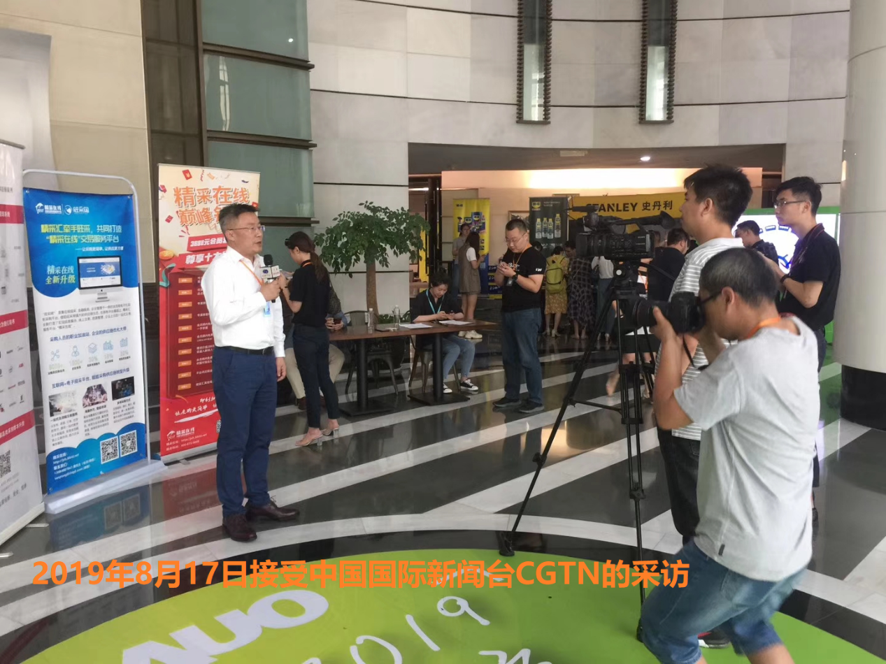

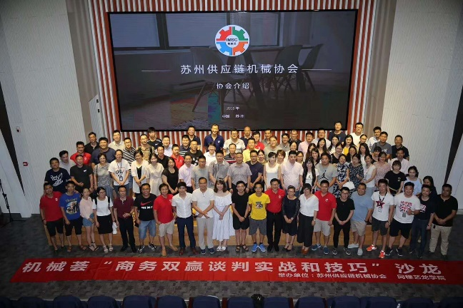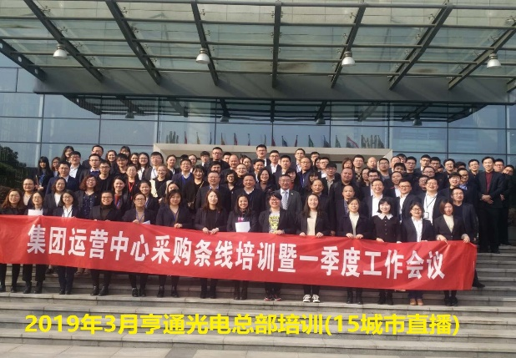

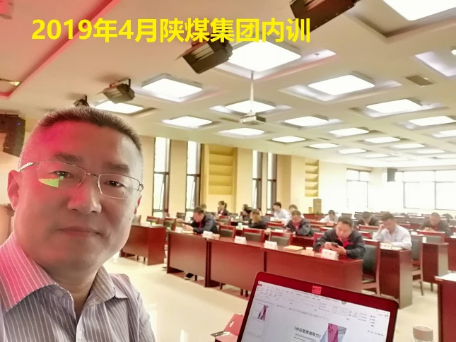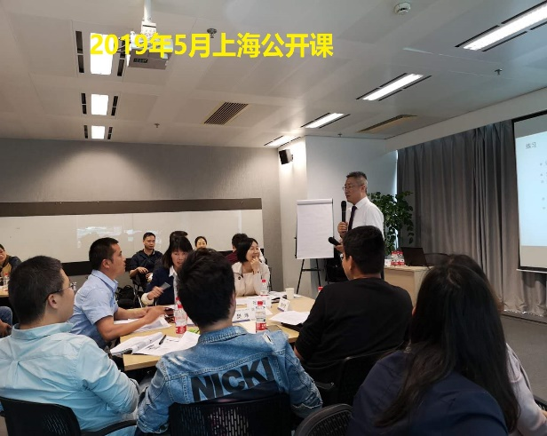

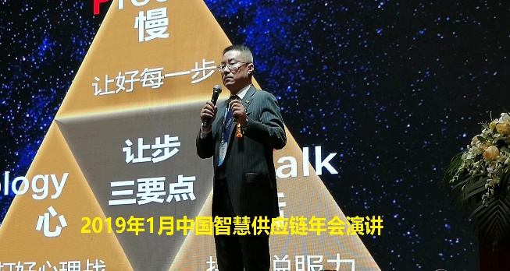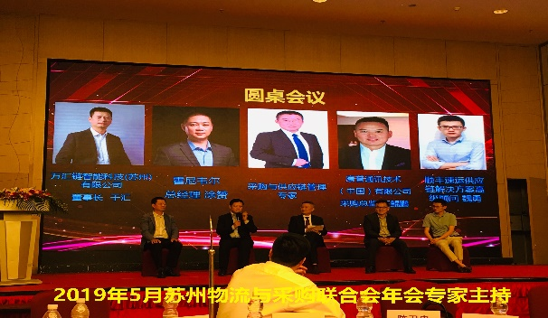
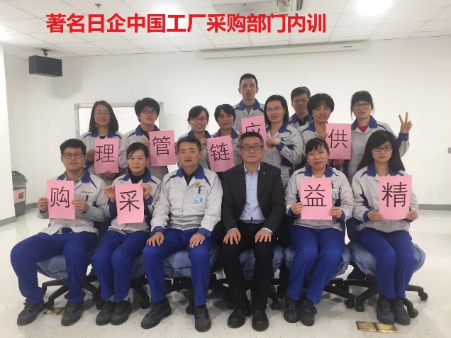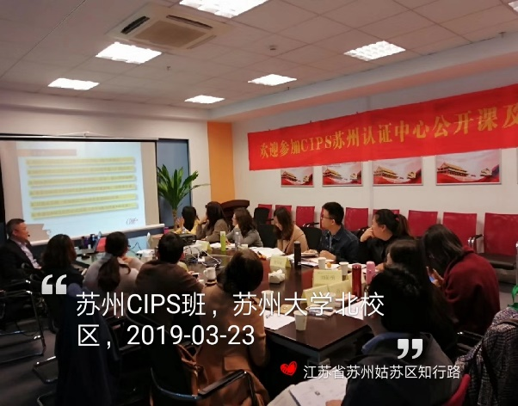

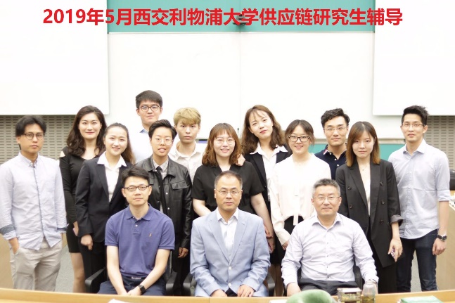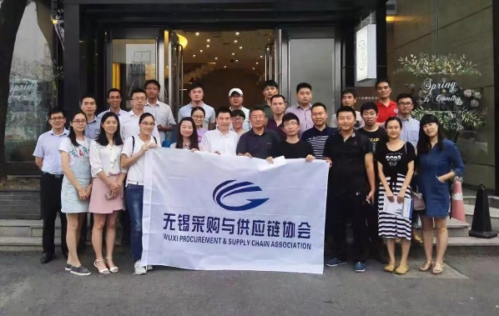

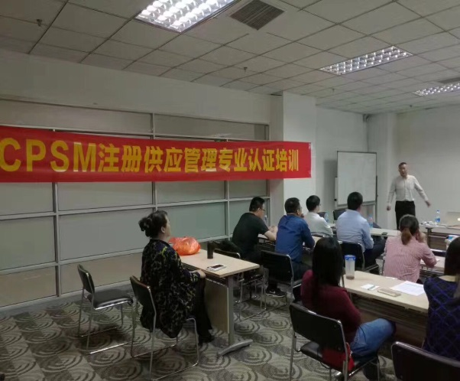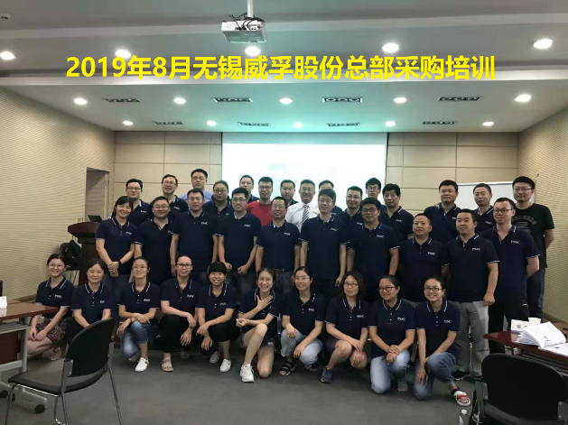

报名表

咨询电话 | 0531-82971531  13969083947 |  |  | 在线咨询 |   Q Q : 125674670  微信：a125674670
课程名称 |  |  |  | 城市/日期
培训负责人： |  |  | 公司名称：
姓名 | 性别 | 部门/职位 | 手机 | 邮箱
山东立正账户信息：  开户名称：山东立正企业管理咨询有限公司  银行帐号：1608014210001847  开户银行：中国民生银行济南英雄山路支行 |  |  |  | ★缴费方式：  o 现场缴费（现金，微信，支付宝）  o 公司转账  （注：现场没有POS机，不提供刷卡服务）
开票信息 | 名称:  纳税人识别号:  地址、电话：  开户行及帐号： |  |  | 发票领取方式 |  | - 课前邮寄 □ 现场领取

